Герой трёх континентов –
Костюшко Андрей Тадеуш Бонавентура
Ярко-жёлтый автобус с надписью “Дети” вырулил на асфальтированную дорожку и остановился прямо у крыльца длинного одноэтажного здания, окрашенного в нежно-салатовый цвет. Ребятишки ватагой высыпали из автобуса и гурьбой поспешили к крылечку. На ступеньках их уже встречал молодой человек с указкой в руках:
--Здравствуйте, ребята! Вы приехали в Жабинковский районный историко-краеведческий музей и сегодня я проведу экскурсию и расскажу про одного очень удивительного человека, который здесь когда-то жил. Памятники ему установлены в Вашингтоне, Чикаго, Кливленеде и в Милуоках, в штате Миссипи есть город, который носит его имя, а в Австралии даже названа самая высокая гора в его честь. Иногда его называют героем трёх континетов, так как оставил очень яркий след в истории. Его зовут Костюшко Андрей Тадеуш Бонавентура! Здесь установлен ему бюст, который долгое время был единственным в Беларуси.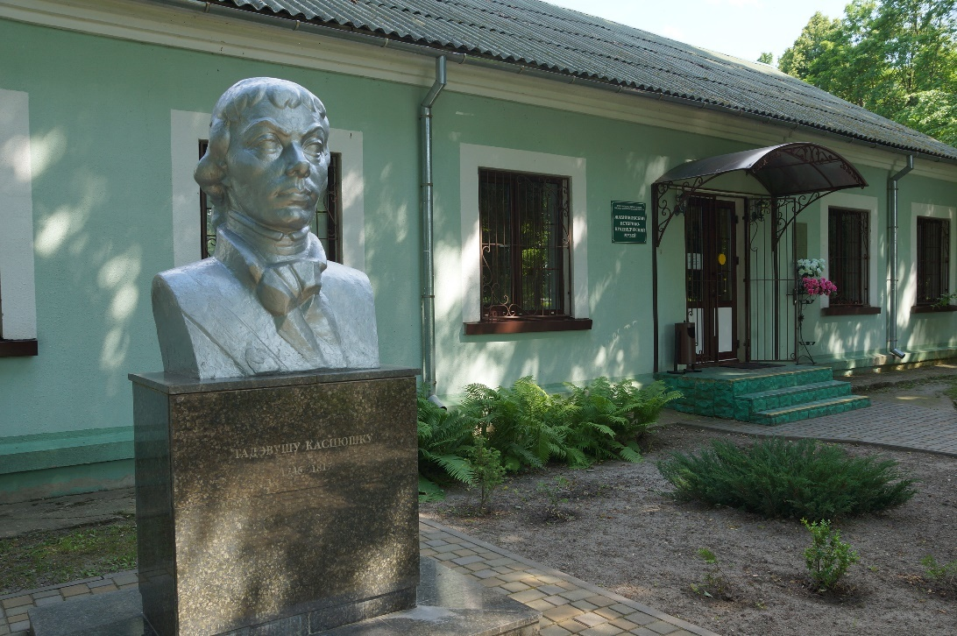
Бюст Костюшко возле музея в Сехновичах, Жабинковский район. Долгое время он был единственным в Беларуси

Экскурсовод рассказывал ребятам о жизни Тадеуша Костюшки, как он руководил восстанием 1794 года в Беларуси, Польше и Литве;из рук будущего первого американского президента Джорджа Вашингтона получил орден Цинцинанта;написал манифест, в котором обещал освобождение крестьян от крепостного права и многое другое. Мальчики и девочки с удовольствием слушали экскурсовода. Затем им позволили погулять в парке у музея.

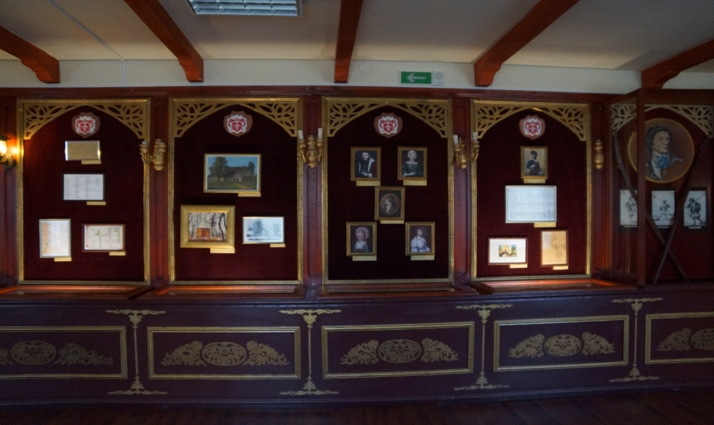
В одном из залов музея, посвященном роду Костюшко
В маленьком, но очень уютном парке в тени развесистых деревьев было очень спокойно и тихо. Кажется, что время тут остановилось.
--Ребята, говорят, что эти дубы посадил сам Андрей Костюшко, и они могут исполнять желания. Можете и вы загадать – а вдруг сбудутся?
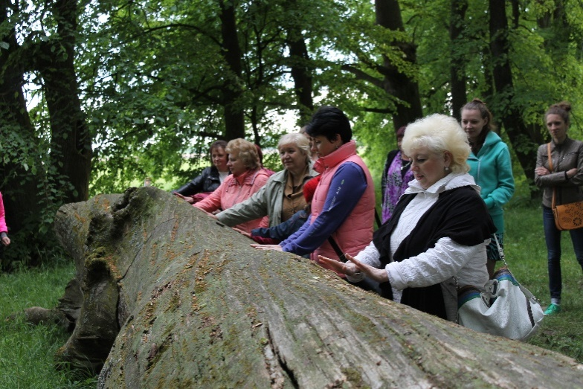
возле поваленного дуба все загадывают желание
Малыши шумно подлетели к толстым деревьям, приложили ладошки к коре и зажмурились, шёпотом произнося желания.
--Я хочу полетать в машине времени! – прошептал своё желание Владик.
Открыл глаза и изумился: а куда подевались все его одноклассники? А где школьный автобус? А где экскурсовод? А где огромные дубы? Вместо них – тоненькие молоденькие деревца, а там, где был музей с клумбами и бюстом – бревенчатый деревянный дом с резными ставнями на окнах. Перед входом фыркала взмыленная лошадь, запряжённая в странную –двухколёсную тележку – такие Владик только в старых фильмах видел. Вспомнил, что их называют бричками. Из брички выходила незнакомая женщина в огромном кружевном чепчике на голове и в пышном платье до самой земли.
Неожиданно за спиной Владика раздался мужской голос:
--Кто посетил мою скромную обитель! Анна! Сестра моя! Как я рад встрече!
С обьятиями навстречу женщине уже спешил невысокий мужчина, на ходу отряхивая руки и сапоги от песка. Затаившего дыхание Владика он явно не замечал.
--Андрей, опять ты за старое – ну сколько можно говорить – ты барин, негоже барину, как простолюдину, в земле ковыряться…Как ты одет?! В крестьянский сюртук… Для этого дворовые есть!
---Ну , что ты, сестра, бранишься сразу… Негоже так хозяина привечать.. У меня ещё руки-ноги целы. И сам могу многое делать.. А пойдём, я тебе покажу, что я удумал!
Отмыв руки от песка в деревянной кадушке с водой, мужчина повел гостью за дом через луг. Вскоре их взору предстала полянка с вырытыми лунками, лопатой, бочкой с водой и охапкой саженцев, прислонённых к телеге. Несколько деревцев уже заняли отведённое им место.
--Вот видишь, что я оставлю своим потомкам? Я покину этот мир, а память обо мне будет жива. Вот будут приходить в парк, гулять и меня добрым словом поминать…
--Жениться бы тебе, Андрей!
--Ах, сестра…Ты же знаешь – это моё самое большое желание и об этом мне говорить больно…. Вот уже 10 лет, как люблю только одну её –Людвику Сосновскую. Помнишь, я был у неё учителем? А отец отдал мою Людвику за князя Юзефа Любомирского. Негоже было замуж за небогатого шляхтича идти… Украсть её пытался, да в гневе отец её страшен был, к дому своему не подпустит меня никогда… А больше мне никто не люб… Приведу в имение невесту – это нужно домом заниматься. Я же к войсковому делу боле приучен, чем к плугу…
--Братец, не лукавь! Зачем таланты свои губишь?! Ты как искусно музицируешь! Я помню эти чудные сонаты и полонезы, которые ты сам сочинил. А какие милые глазу вещицы из дерева мастеришь! Твои безделицы могут урасить покои самого императора! Братец, ты же образован и умён – кто ещё, скажи, в имении, говорит и пишет на шести языках? А какие картины пишешь! Любой будет за счастье иметь твои картины у себя галерее. Тебе здесь одиноко среди простых необразованных крестьян. Заскучал, поди… Пора развеяться!
--Нет, сестрица Анна, позволь мне с тобой не согласиться... Скучать в имении мне некогда, ведь мысли и письма из Америки и Франции бередят мою душу и не дают мне покоя. Ну скажи мне, милая, почему в Америке люди смогли стряхнуть оковы Англии, чтобы дышать свободно? А у нас, на родине, даже мыслить боятся о свободе! Нужно думать, как хоть чуточку улучшить горемычную жизнь крестьян. Всегда нужно помнить: все от природы мы равные, а отличия создаются только особыми заслугами, богатством и учёностью. Поэтому мы обязаны проявлять заботу о бедных и заниматься их образованием, чтобы привить хорошие привычки.*Мечтаю тут, в Сехновичах, открыть школу и обучать крестьянских ребятишек грамоте.
--Ой, братец, как на тебя свежий воздух и тишина в имении влияет – что-то ты не то говоришь. Не быть таковому никогда, пойми: они не привыкли так жить и не знают, что с этой свободой делать. Не сносить тебе головы на плечах, если сее вольнодумство дойдет до императорских ушей.
--А я верю, милая, верю. Будут жить и наши люди свободно. Я, американский генерал, в этом уверен! Отстаивал свободу американцев – и свободу Речи Посполитой отстою. Готовимся к восстанию…
--Братец, рада за тебя, но не лучше ли приберечь вольнодумство для лучших времён? Утомил ты меня что-то. Давай лучше чай пить.
Взяв под руку Андрея Костюшко, Анна направилась по тропинке к дому. Вдруг обернулась, махнула рукой на молодые дубки и задумчиво произнесла:
--А ты знаешь, братец, ты прав: нас не будет, а потомки будут приезжать в твоё имение, отдыхать в тени дубов и гадать, кто их посадил. Что-то мне подсказывает, что твоё имя не сотрётся в веках. Желаю, чтобы так и было. А теперь –чай!
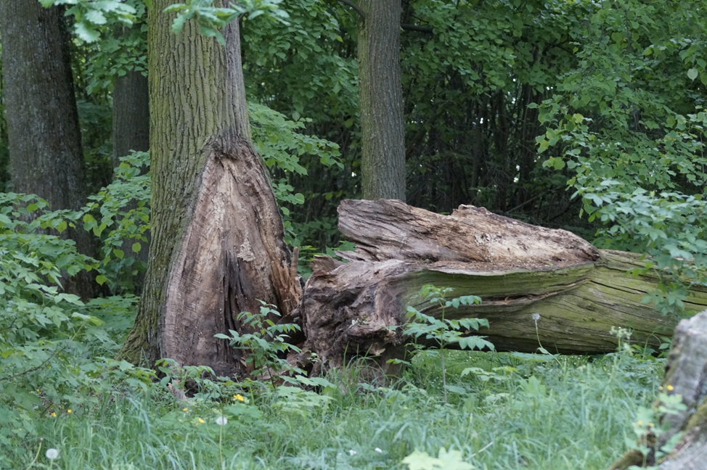
Деревья, посаженные самим Костюшко. Им более 200 лет
Растерянный Владик стоял, как вкопанный. Он невольно подслушал беседу незнакомцев и боялся пошевелиться – ведь тогда бы его заметили! Вот брат и сестра скрылись в доме. Можно, наконец, выдохнуть. Вдруг тишину взорвал детский смех. Владик словно очнулся, снова увидев себя среди одноклассников в парке. Только деревья опять стали огромные, на дорожке неподалёку стоял школьный автобус, а деревянный дом “оделся” в щтукатурку.
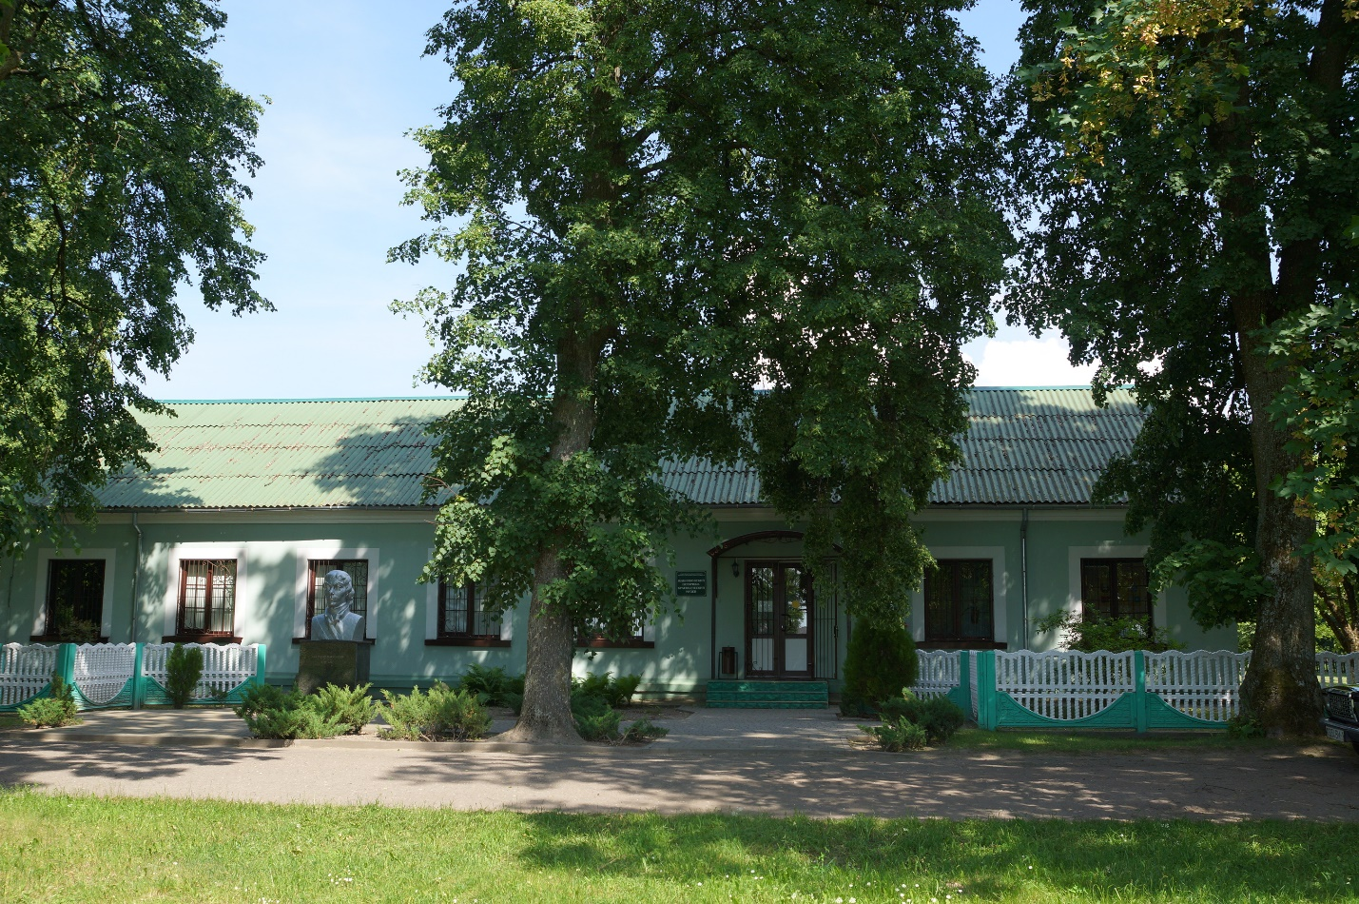
-А где Андрей Костюшкои его сестра Анна?, -- растерянно спросил Владик у экскурсовода. – Они же здесь только что были!
--Это невозможно, мальчик, если только прилители на машине времмени,-- с улыбкой ответил молодой мужчина. – Они жили здесь совсем недолго больше двух веков назад, но, поверь, оставили яркий след в истории. Чтобы мы с тобой могли учиться, жить и работать в свободной стране.
--Странно,-- Владик готов был заплакать. –Но я же их видел! Как вас сейчас!
Он посмотрел на дом-музей, и в одном из окошек заметил знакомых незнакомцев – они держали в руках чашки с чаем, улыбались и… махали Владику рукой.

Дмитрий Кислый
г.Жабинка Брестская область Беларусь

Список использованной литературы:
Книга “Памяць. Жабинковский район”.1999 год. Стр.58-66.

*“З ліста Тадэвуша Касцюшкі да сястры Ганны Эсткавай наконт лёсу Сяхновічаў”

